Екатерина  
Дорофеева

+7(985)-722-82-67

[katyador.ek@gmail.com](mailto:katyador.ek@gmail.com)

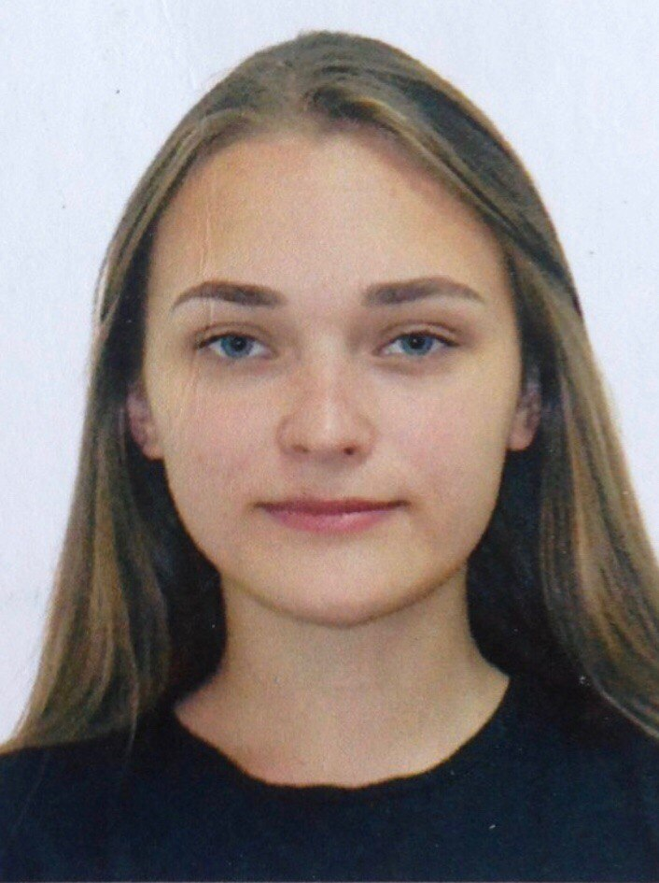

Образование

Основное

* **«**МБОУ» Гимназия 1, г. Новосибирск, 2016, красный диплом

Высшее

* В данный момент являюсь студенткой 1 курса Образовательной программы «Культурология» НИУ ВШЭ

Дополнительное

* Детская музыкальная школа №7, г. Новосибирск, 2013, красный диплом

Дополнительные навыки

* Владение иностранными языками

**Язык**

Английский

Немецкий

**Уровень**

С1

А2

* Владение MSOffice (Microsoft Word, Power Point, Excel), LaTeX, SPSS

Опыт работы

2GIS, лето 2015, стажер отдела кадров

Личные качества и увлечения

* Я ответственный и трудолюбивый человек. Я не боюсь трудностей, с которыми могу столкнуться в процессе работы. Я дружелюбна, могу и умею работать в команде.
* Помимо всего прочего, я увлекаюсь флористикой. Так же меня интересует кинематограф, электронная музыка и искусство XX века.